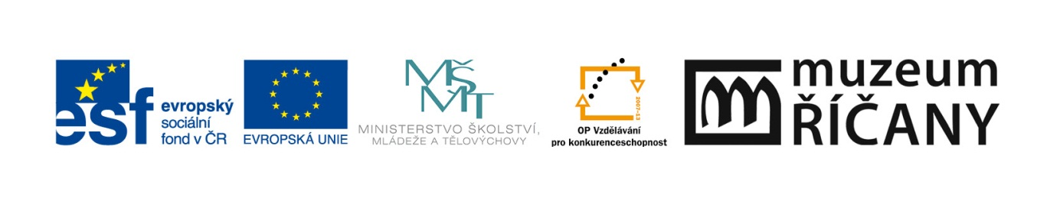
„Řemeslo má zlaté dno“
Před časem jsem byla na návštěvě u své babičky – ukazovala mi svoje vysvědčení z gymnázia. A víte, jaké předměty jsem vedle českého jazyka a matematiky na výběrové střední škole našla? Šití, pletení a háčkování, vaření. Já umím ze střední školy účtovat, maturovala jsem ze základů marketingu a managementu, jakž takž se domluvím anglicky. Jenže…, když moje dcera utrží díru na šatech, putují na opravu k naší úžasně šikovné babičce. Pamatuju si taky, jak moje starší sestra doma na Vánoce vždycky úžasně a s láskou originálně zdobila doma napečené, voňavé cukroví. Teď má dvě dospívající dcery, a protože „už nemá čas“, cukroví kupují v supermarketu a holky její umění nikdy neviděly, natož aby se ho naučily. Manžel sice doma spraví kde co, ale do obkladů dlaždiček v kuchyni si netroufl, tak jsme sháněli odborníka. Trvalo nám to rok – když už jsme někoho sehnali, odvětil, že to je moc malá zakázka, která se mu nevyplatí. Mám taky sousedku, která se na mateřské dovolené pustila do přivýdělku – peče na zakázku úžasné narozeninové dorty a vypadá to, že se svým koníčkem bez problémů uživí i do budoucna.
Nevím, jak to vidíte vy, ale mně se zdá, že „zlatých českých ručiček“ je čím dál méně a ten, kdo je má, má o budoucnost vystaráno. Nejen my v Muzeu jsme přesvědčeni, že ŘEMESLO MÁ ZLATÉ DNO. Proto jsme v dubnu tohoto roku rozjeli projekt se stejným názvem. Pro všechny děti školou povinné z celého Středočeského kraje připravujeme praktické dílny, během nichž si vyzkouší zpracovat ovčí vlnu, utkat vlastní kus látky nebo dokonce něco ušít, vyrobit dřevěný šperk či šachovnici, uvařit jídlo z tradičních českých surovin, upéct a nazdobit perník a dokonce si i připravit a upéct vlastní chleba. Řemesla ale nejsou jen ta „stará“, seznámíme se proto také se zelenou architekturou, zkusíme si vytvořit vizualizaci vlastní budovy nebo prakticky připravíme a budeme nanášet hliněné omítky. A abychom dokázali svou zručnost v dnešním elektronickém světě také „prodat“, projdeme i dílnou digitálního fotografování a úpravy fotografií. Budeme s dětmi jezdit na exkurze za šikovnými lidmi, kterým to už dnes „funguje“ a jsou vlastními pány, budeme si povídat s učiteli, jak dětem, ale i jejich rodičům ukázat, že existuje mnoho zajímavých cest pro jejich kariéru. A kdo se řemeslem nebude v budoucnu živit, třeba díky našemu projektu objeví nejen svůj nový koníček, ale také nové kamarády s podobnými zájmy. Nebo alespoň pochopí, že když chci cokoliv umět pořádně a mít z toho sakra dobrý pocit, že to stojí čas, úsilí i trpělivost. A že se to vyplatí!
Pokud se někdo z Vás řemeslem úspěšně živíte a jste ochotni se o „svůj příběh“ čas od času podělit s dětmi, které se rozhodují či budou brzy rozhodovat „co dál“, budeme moc rádi, pokud nás kontaktujete na e-mail: cihakova@muzeum.ricany.cz
Adéla Venerová
Muzeum Říčany

